1 目的
规范公司质量的管理评审过程，按计划的时间间隔评审质量管理体系，确保相应管理体系运行的适宜性、充分性和有效性。

2 范围

本程序规定了质量管理体系管理评审活动的准备、实施、跟踪及评审记录的管理。

3 术语和定义
序号 | 术语 | 定义
1 | 管理评审 | 由公司最高管理者就质量目标，对质量体系的持续适用性、充分性和有效性进行正式而系统的全面检查和评价。

4 职责和权限
部 门 | 主 要 职 责 描 述
公司最高管理者（总经理） | 1.负责主持管理评审活动，批准管理评审报告。  2.负责组织管理评审会议、筹建评审小组，审查管理评审报告并批准管理评审运行分析报告。
质量安环部 | 负责管理评审的前期准备和评审后的跟踪检查和报告工作。
各部门 | 负责准备并提供与本部门工作有关的评审输入信息，负责落实评审中提出的纠正措施的实施工作。

5、工作程序

5.1 管理评审要求

5.1.1 管理评审的时间间隔

5.1.1.1 每十二个月至少进行一次管理评审，以确保质量管理体系的持续适宜性、充分性和有效性。

5.1.1.2 当公司出现下列任何情况时，可以考虑临时增加管理评审：

（1）质量管理体系发生重大变化；

（2）质量方针、质量目标修改；

（3）公司内部组织机构、产品结构和资源发生重大调整；

（4）相关法律法规要求发生重大变化；

（5）公司经营战略、社会要求或市场环境发生重大变化；

（6） 发生重大质量事故或客户投诉/退货，对公司影响重大时；

（7）公司的地理位置变化。

5.1.2 管理评审会议的主持人为总经理，参加管理评审会议的人员为公司的管理层以及各部门主要负责人。参加管理评审的人员均需在签到表上签名。

5.1.3 管理评审以会议的形式进行。年度质量管理评审会议应对上一年度的质量管理体系运行状况进行评审。在特殊情况下召开的质量管理评审会议，应是对自上一次至当前时段的质量管理体系进行评审。

5.1.4 管理评审的输入

管理评审的输入至少包括下列内容：

(1) 顾客满意和有关相关方的反馈；

(2) 质量目标的实现程度；

(3) 过程绩效及产品和服务的符合性；

(4) 不合格及纠正措施；

(5) 监视和测量结果；

(6) 审核结果；

(7) 外部供方的绩效；

(8) 准时交付绩效；

(9) 质量经济性分析；

(10) 与质量管理体系相关的内外部因素的变化；

(11) 上一次管理评审所确定的措施的状态；

(12) 资源的充分性、适宜性；

(13) 应对风险和机遇所采取措施的有效性；

(14) 改进机会。

5.1.5 管理评审的输出

管理评审的输出应至少包括与下列事项相关的决定和措施：

（1）质量管理体系任何变更的需求；

（2）改进的机会；

（3）资源需求（包括原有资源调整和资源的补充等）；

（4）识别的风险。

5.2 管理评审准备

5.2.1 评审前20个工作日，质量安环部检验员通知各相关部门准备运行分析报告。相关部门在评审前10个工作日准备好本部门负责的FM-M2-04-01《质量管理体系运行分析报告》内容。

5.2.1.1 运行分析报告至少应包括运行情况说明、存在问题、改进建议三个方面。

（1）质量安环部负责提供年度审核结果、质量改进状况、质量目标的达成状况、质量管理体系各过程绩效、相关方反馈和需求的变化、产品实物质量状况、测量设备管理状况；

（2）人力资源部负责提供人力资源管理状况；

（3）经营发展部部负责提供各项目运行状况，至少应包括：顾客满意度、顾客反馈、产品交付的绩效、外场与售后服务状况和供应商绩效等；

（4）复材车间负责提供生产数据和、现场物料管理、工装及设备维修维护、生产过程控制、安全生产、“6S”实施状况；

（5）物资保障部负责提供库房管理、材料及工装工具管理、信息化设备及系统管理状况。

（6）财务部负责提供质量经济性分析结果；

（7）科研生产部负责提供生产计划完成情况、项目风险管理、项目质量管理、项目成本控制、项目行动项执行情况。

5.2.1.2 运行分析报告应经过报告负责人以及质量安环部部长审批。

5.2.2 评审前5个工作日，质量安环部整理各部门的运行分析报告，汇总编制公司FM-M2-04-01《质量管理体系运行分析报告》。

5.2.2.1 公司《质量管理体系运行分析报告》内容至少应覆盖：总体评价、上一年度管理评审纠正措施的状态、相关方和内外部环境、质量管理体系绩效和有效性（顾客满意度、质量目标的达成情况、质量管理各过程绩效、产品实物质量状况、质量改进状况、审核结果、供应商绩效、产品准时交付绩效）、资源管理、质量经济成本分析、应对风险和机遇所采取措施的有效性、影响质量体系有效运行的潜在因素、改进的建议等方面。

5.2.3 评审前 3 个工作日，应将评审会议名称、评审内容、评审目的、参加人员、评审日期和地点等通知相关人员，并将已批准的年度运行分析报告发给参加管理评审会议的人员。

5.3 管理评审实施

5.3.1 由总经理宣读本次管理评审的依据、目的及评审内容。由质量安环部介绍质量管理体系年度运行分析报告。

5.3.2 各参会人员对每项评审内容发表自己的见解，由总经理对评审情况做出相应评定意见。

5.4 管理评审报告

5.4.1 管理评审会议结束后 10 个工作日内，由质量安全部整理FM-M2-04-02《质量管理体系管理评审报告》。

5.4.2 管理评审报告应包括以下内容：管理评审目的、依据、形式、时间、地点、主持人、参加人员、评审内容、结论和改进建议。

5.4.3 管理评审报告由质量安环部部长和副总经理审签，总经理批准。

5.5 管理评审改进机会的跟踪

5.5.1 管理评审报告的风险和改进建议按SYCX/QMS-M2-05《纠正措施管理程序》执行，由质量安环部技术员下发FM-M2-05-01《纠正措施报告》。

5.5.2 由相关责任部门提供纠正措施计划并组织实施。

5.5.3 质量安环部技术员对纠正措施的实施情况进行验证。

5.5.4 需要时，年度管理评审后问题的整改工作应列入下一年度质量工作计划中。

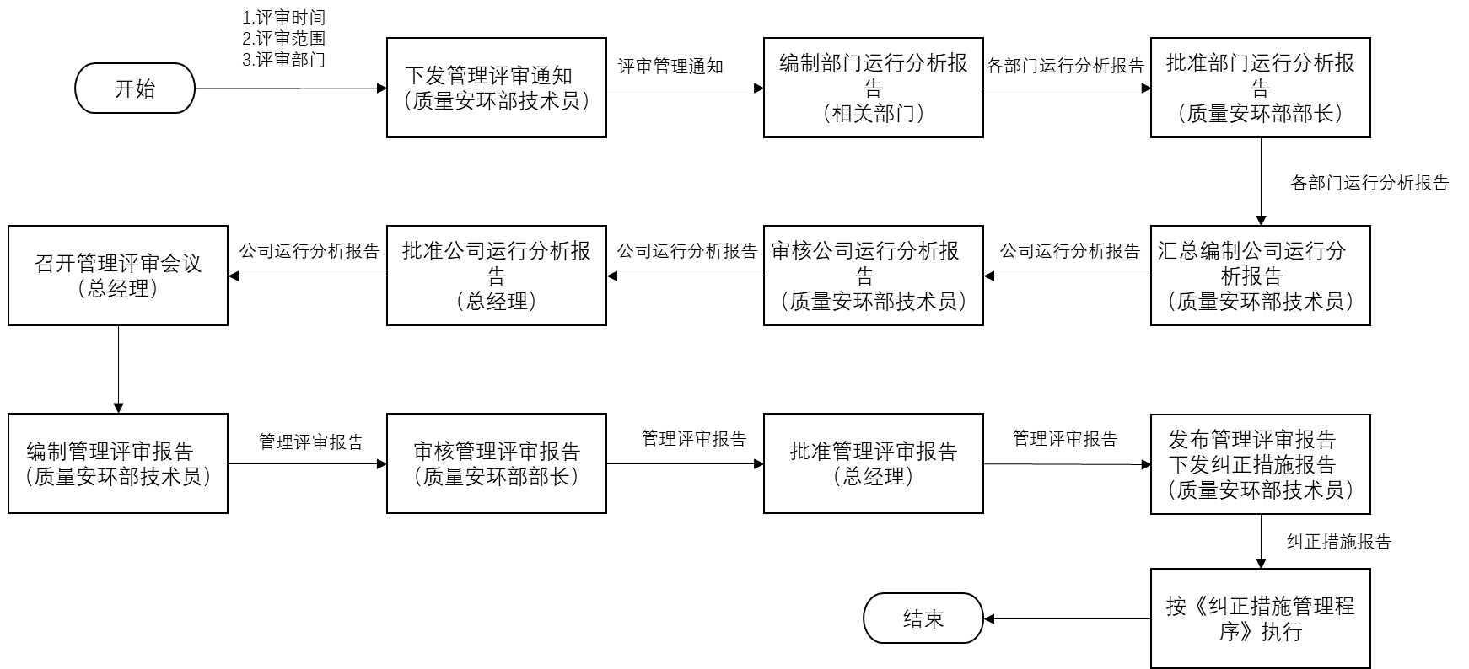
6、相关流程

7、引用文件

SYCX/QMS-M2-05 《纠正措施管理程序》

8、记录表格

FM-M2-04-01《质量管理体系运行分析报告》

FM-M2-04-02《质量管理体系管理评审报告》

FM-M2-05-01《纠正措施报告》

